Міністерство освіти і науки України

Національний університет «Львівська політехніка»

Кафедра систем штучного інтелекту

**Звіт**

**Звіт**

**про виконання лабораторних та практичних робіт блоку № 2**

На тему: « Лінійні алгоритми. Розгалужені алгоритми. Умовні та логічні оператори. Змінні. Константи. Типи даних. Розмір типів даних. Ввід вивід. Базові операції та вбудовані функції. Коментарі.»

***з дисципліни:*** «Основи програмування»

до:

ВНС Лабораторної Роботи № 1

Алготестер Лабораторної Роботи № 1

Практичних Робіт до блоку № 2

**Виконав(ла):**

Студент групи ШІ-11

Зубрицький Арсеній Юрійович

# **Тема роботи:**

Лінійні алгоритми. Розгалужені алгоритми. Умовні та логічні оператори. Змінні. Константи. Типи даних. Розмір типів даних. Ввід Вивід. Базові операції та вбудовані функції. Коментарі.

# **Мета роботи:**

Вдосконалити вміння програмувати шляхом вивчення лінійних і розгалужених алгоритмів, застосування умовних та логічних операторів. Навчитися використовувати змінні та константи, розуміти типи даних і їх розміри. Засвоїти принципи вводу/виводу, базові операції та вбудовані функції

# **Теоретичні відомості:**

1. Теоретичні відомості з переліком важливих тем:

* **Тема №1**: Системи числення
* **Тема №2**: Компіляція
* **Тема №3**: Змінні, константи, типи даних та розміри
* **Тема №4**: Бібліотеки C++
* **Тема №5**: Ввід та вивід даних
* **Тема №6**: Базові операції та вбудовані функції
* **Тема №7**: Коментарі у коді
* **Тема №8**: Лінійні алгоритми
* **Тема №9**: Розгалужені алгоритми та умовні оператори
* **Тема №10**: Логічні оператори

1. Індивідуальний план опрацювання теорії:

Джерела Інформації:

* [85. Просто про Системи числення: двійкова, шістнадцяткова, десяткова](https://youtu.be/yGmVLDenVpE)
* <https://acode.com.ua/urok-25-dyrektyvy-preprotsesora/>
* <https://dev.to/fkkarakurt/data-types-variables-and-constants-in-c-10a3>
* <https://www.kievoit.ippo.kubg.edu.ua/kievoit/2016/66_C++/index.html>
* <http://cpp.dp.ua/formatovane-vvedennya-vyvedennya/>
* <https://acode.com.ua/urok-42-aryfmetychni-operatory/>
* <https://acode.com.ua/urok-12-komentari/>
* <https://acode.com.ua/urok-67-operatory-umovnogo-rozgaluzhennya-if-else/>
* <https://acode.com.ua/urok-46-logichni-operatory-i-abo-ne/>

# **Виконання роботи:**

## **1. Опрацювання завдання та вимог до програм та середовища:**

Завдання №1 **Lab 1 Task 1 Variant 2**

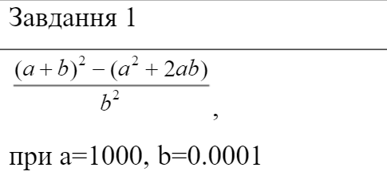

Деталі завдання:

Обчислити значення виразу при різних дійсних типах даних (float й double). Порівняти й пояснити отримані результати. Обчислити значення виразів.

**Вимоги:**

Обчислення варто виконувати з використанням проміжних змінних.

Завдання №2 **Lab 1 Task 2 Variant 2**

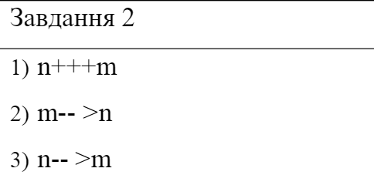

Завдання №3 **Algotester Lab 1 Task 1 Variant 2**

**Дано**

Стіл з 4 ніжками різної довжини. Потрібно відпиляти певні відрізки d від кожної ніжки h. Якщо під час або після відбілювання найдовша ніжка стане у 2 рази довшою за найкоротшу, стілперевернеться. Перед початком ніжки стабільні, але після випилювання може статися перевертання. Якщо при випилюванні відрізок більший за довжину ніжки, потрібно вивести "ERROR".Завдання — перевірити, якщо залишиться рівним вивести “YES”,якщо перевернеться “NO” і у випадку помилки “ERROR”.

Завдання №4 **Особистий порадник**

Деталі завдання:

Створити простий порадник щодо погоди, де користувач вводить поточні погодні умови, а програма видає рекомендації щодо активності на основі погоди. Якщо користувач вводить будь-яку іншу мову, запропонувати йому ввести дійсну умову.

Вимоги:

1. Використати if else - щоб вирішити, чи повинен користувач взяти куртку чи ні.

2. Використати if, else if - щоб надати рекомендацію щодо активності (прогулянка, футбол, настільні ігри, etc).

3. Використати switch case - для визначення типу рекомендованого взуття.

4. За потреби комбінувати оператори

Завдання №5 **Євро 2012**

Деталі завдання: Євро 2012 уже в Україні. А саме в чотирьох містах: Львові, Києві, Донецьку та Харкові. І як ви, мабуть, знаєте, Зеник дуже любить дівчат. І в кожному із цих чотирьох міст в Зеника є різна кількість дівчат. Зеник знає, що для перегляду матчів Євро 2012 він відвідає всі чотири міста, і, звісно ж, не проґавить можливості зустрітися з усіма можливими знайомими дівчатами.

Як справжній джентльмен, він не може приїхати в гості з порожніми руками, тому вирішив купити кожній дівчинці по сувеніру. І просить вас порахувати, скільки ж сувенірів йому прийдеться купити?

Вимоги:

У першому рядку задано чотири цілих числа — кількість дівчат у Львові, Києві, Донецьку та Харкові відповідно.

У єдиному рядку виведіть одне ціле число — кількість сувенірів, яку має купити Зеник.

У кожному місті Зеник має не менше ніж 0 і не більше 1000 знайомих дівчат.

## **2. Дизайн та планована оцінка часу виконання завдань:**

Програма №2 **Lab 1 Task 1 Variant 2**

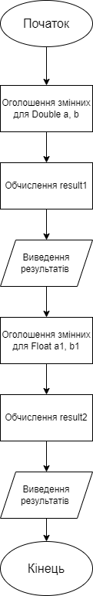

* Орієнтований час на реалізацію: 30 хв

## 

Програма №2 **Lab 1 Task 2 Variant 2**

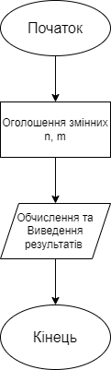

* Орієнтований час на реалізацію: 30 хв

Програма №3 **Algotester Lab 1 Variant 2**

* Орієнтований час на реалізацію: 1 год

**Вхідні дані:** 4 цілих числа h1,2,3,4- довжини ніжок стола 4 цілих числа d1,2,3,4- довжина, яку відпиляють від відповідної ніжки

**Вихідні дані:** YES - якщо стіл буде стояти паралельно площині підлоги та довжина найменшої ніжки не буде рівна нулю.ERROR - у випадку якщо ви відпиляєте більшу довжину ніж має ножка.NO - у інших випадках

Програма №4 **Особистий порадник**

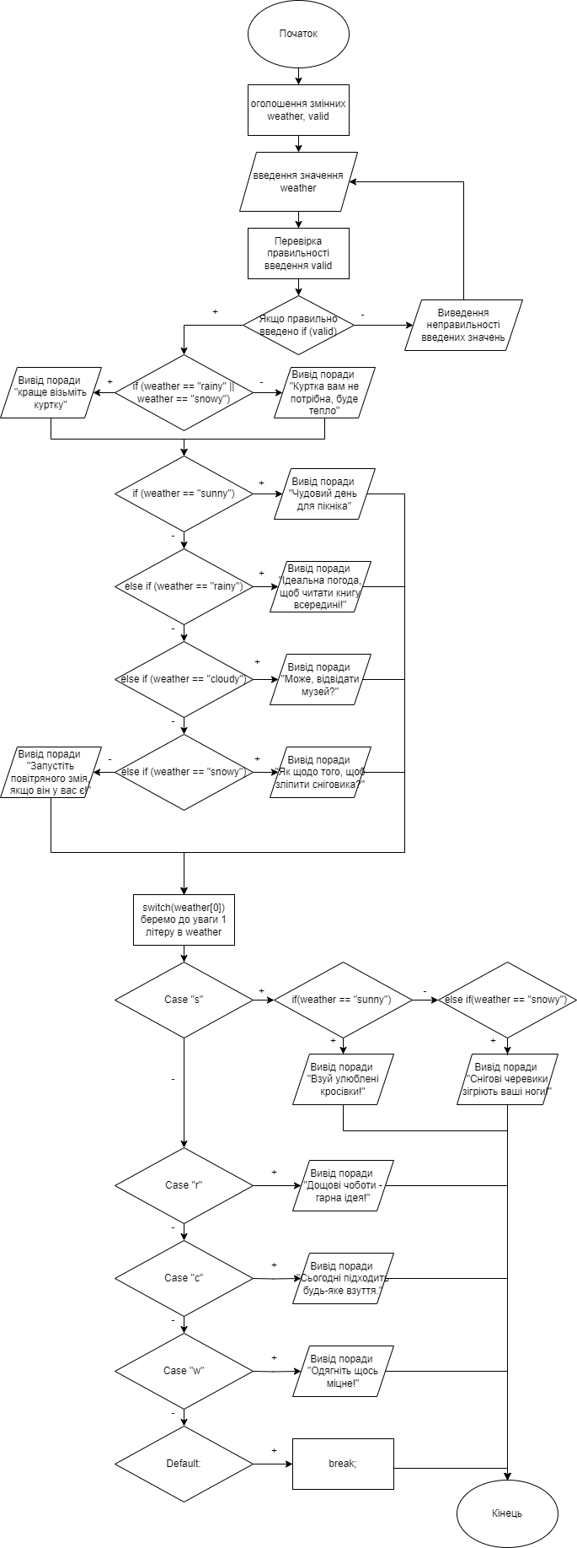

* Запланований час на реалізацію: 1 год

Програма №5 **Євро 2012**

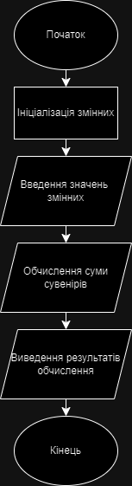

* Запланований час на реалізацію: 30 хв

## **3. Код програм з посиланням на зовнішні ресурси:**

Завдання №1

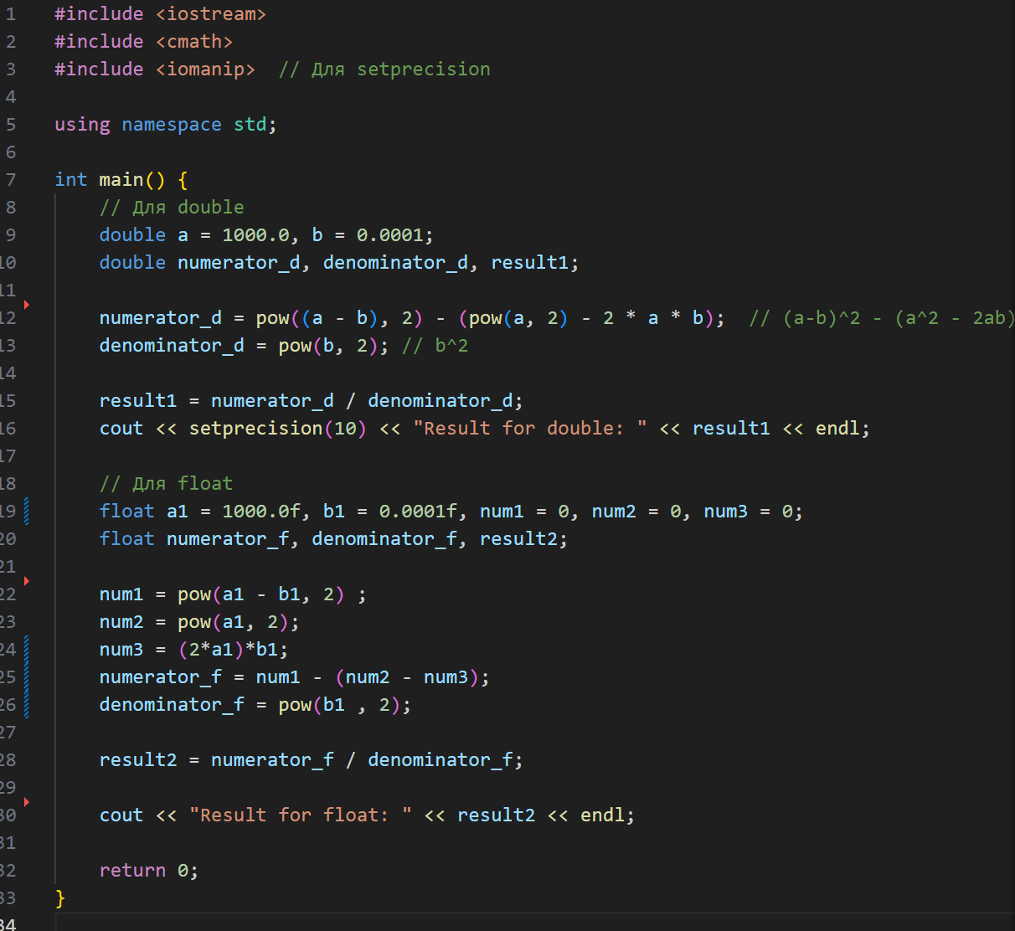

Посилання на pull-request: <https://github.com/artificial-intelligence-department/ai_programming_playground_2024/pull/257/files#diff-5519f1ac145e482c1d076b8ac2645002b172ac567297dcfef2ecad727f0fba30>

Завдання №2

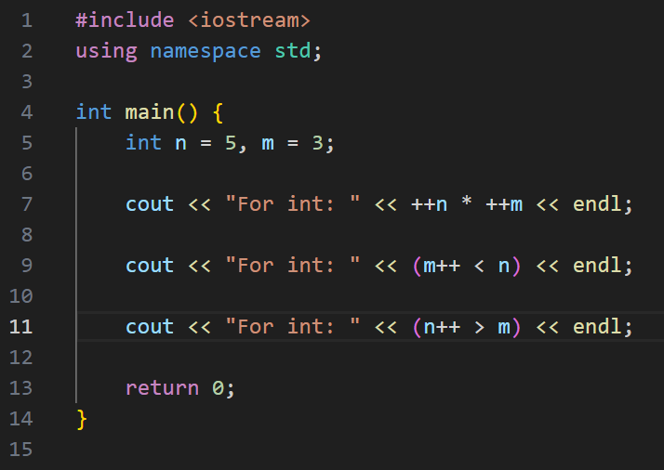

Посилання на pull-request: <https://github.com/artificial-intelligence-department/ai_programming_playground_2024/pull/257/files#diff-d0888edb98e6ea7bb0662079bee04841f8b0da4c99652d3f1abebe14481828fe>

Завдання №3

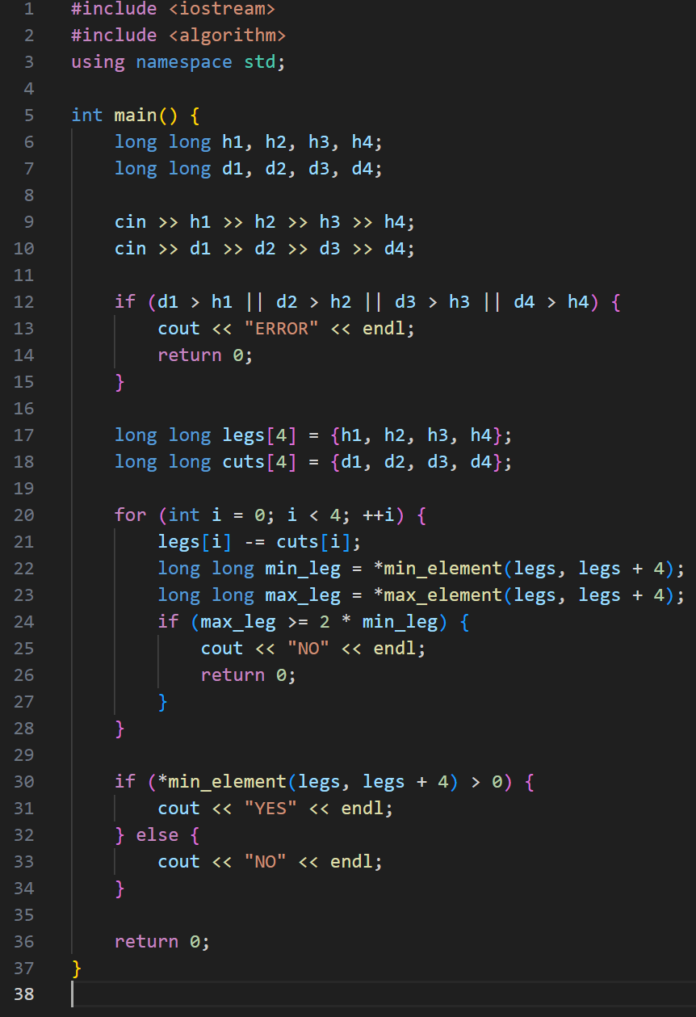

Посилання на pull-request: <https://github.com/artificial-intelligence-department/ai_programming_playground_2024/pull/257/files#diff-a7667e87cd5e6a5b2421689f7dff3d44fa9c37786b7b61fb1f861368f155b985>

Завдання №4

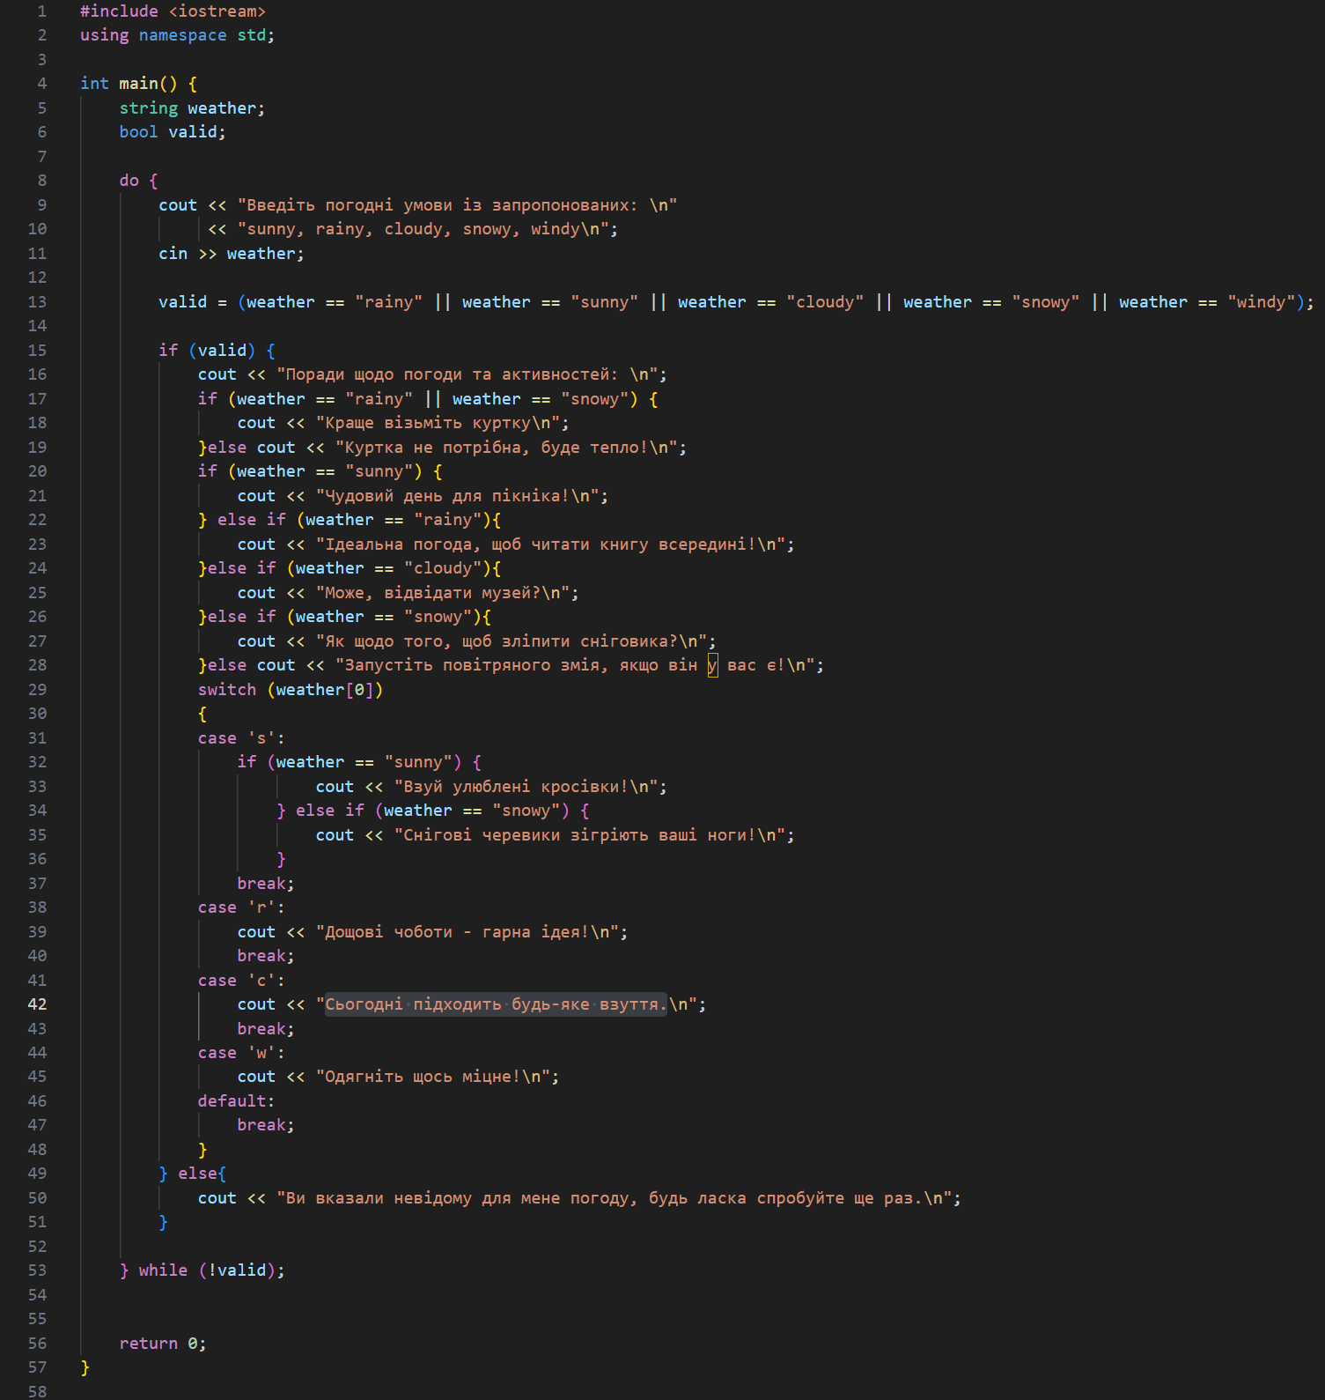

Посилання на pull-request: <https://github.com/artificial-intelligence-department/ai_programming_playground_2024/pull/257/files#diff-a7667e87cd5e6a5b2421689f7dff3d44fa9c37786b7b61fb1f861368f155b985>

Завдання №5

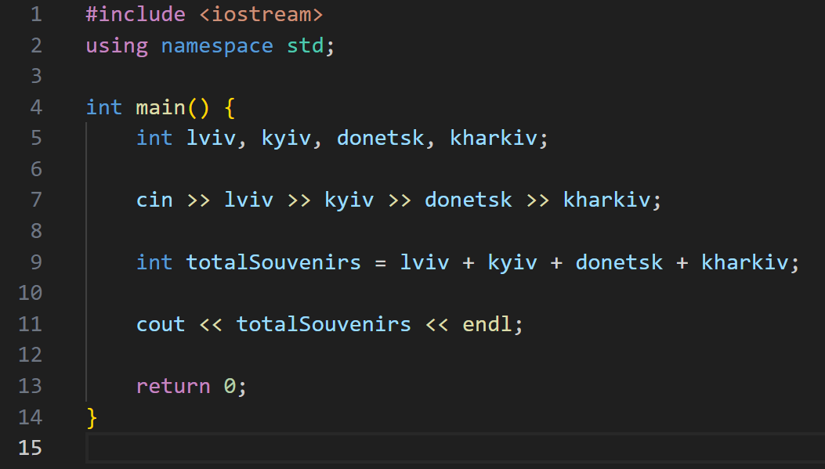

Посилання на pull-request: <https://github.com/artificial-intelligence-department/ai_programming_playground_2024/pull/257/files#diff-5e6512b5f3cf792b77c788b2914f6d785fbe393b0dbda84926fc3cea7dc33e9b>

## **4. Результати виконання завдань, тестування та фактично затрачений час:**

Завдання №1

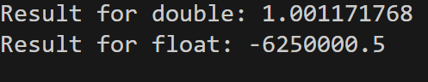

Час затрачений на виконання завдання: 1 год

Завдання №2

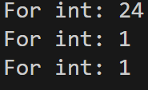

Час затрачений на виконання завдання: 30 хв

Завдання №3

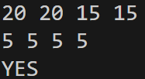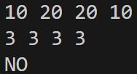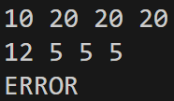

Час затрачений на виконання завдання: 2 год

Завдання №4

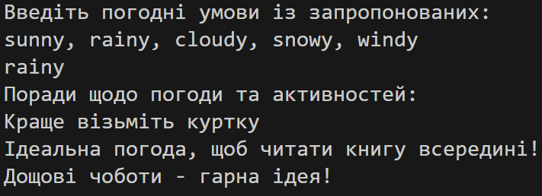

Час затрачений на виконання завдання: 1 год

Завдання №5

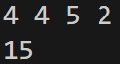

Час затрачений на виконання завдання: 30 хв

# **Висновки:**

Виконання Epic 2 дозволило мені закріпити основи програмування на C++. Я навчився працювати зі змінними, типами даних, арифметичними і логічними операціями. Опанував перетворення між різними системами числення, роботу з бібліотеками і компіляцію програм. Практичні завдання з алгоритмами допомогли застосувати знання на практиці і краще зрозуміти основи програмування.